Отметить числа от 1 до 49:
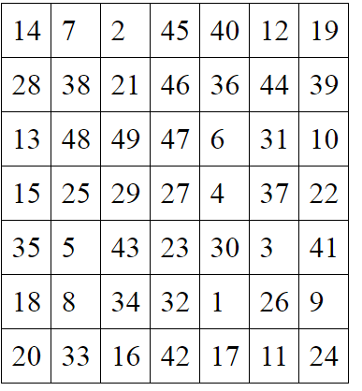
Вычеркнуть выделенную букву:
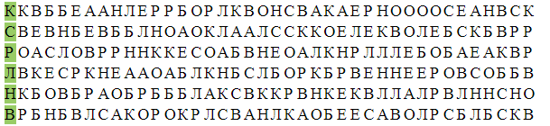
Нарисовать квадрат 4 раза правой рукой, 4 раза левой рукой:

Написать 10 слов, ассоциирующихся со словом «электронный»:

